Jenkins环境搭建指导文档
一：申请节点机器
二：准备工作
1、用xshell连接节点机器
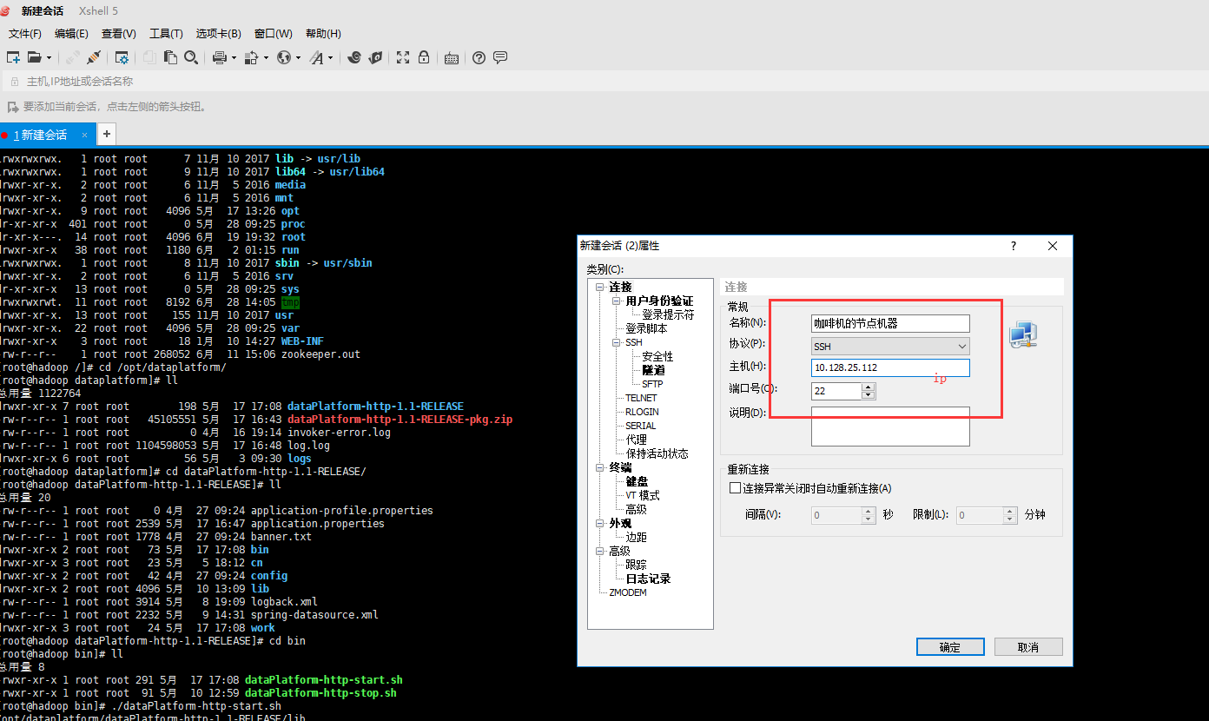
2、安装目录为：
（1）JDK1.8：Jenkins基于JDK1.8版本（无需配置环境变量）
直接用命令下载 yum install java-1.8.0-openjdk
下载完成后用/usr/bin/java -version这个命令验证是否安装成功
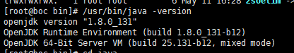
（2）JDK1.7：用于代码的运行（需要配置环境变量）
第一步：将jdk1.7传到/usr/local目录下并用命令解压缩tar -zxvf jdk-7u79-linux-x64.tar.gz
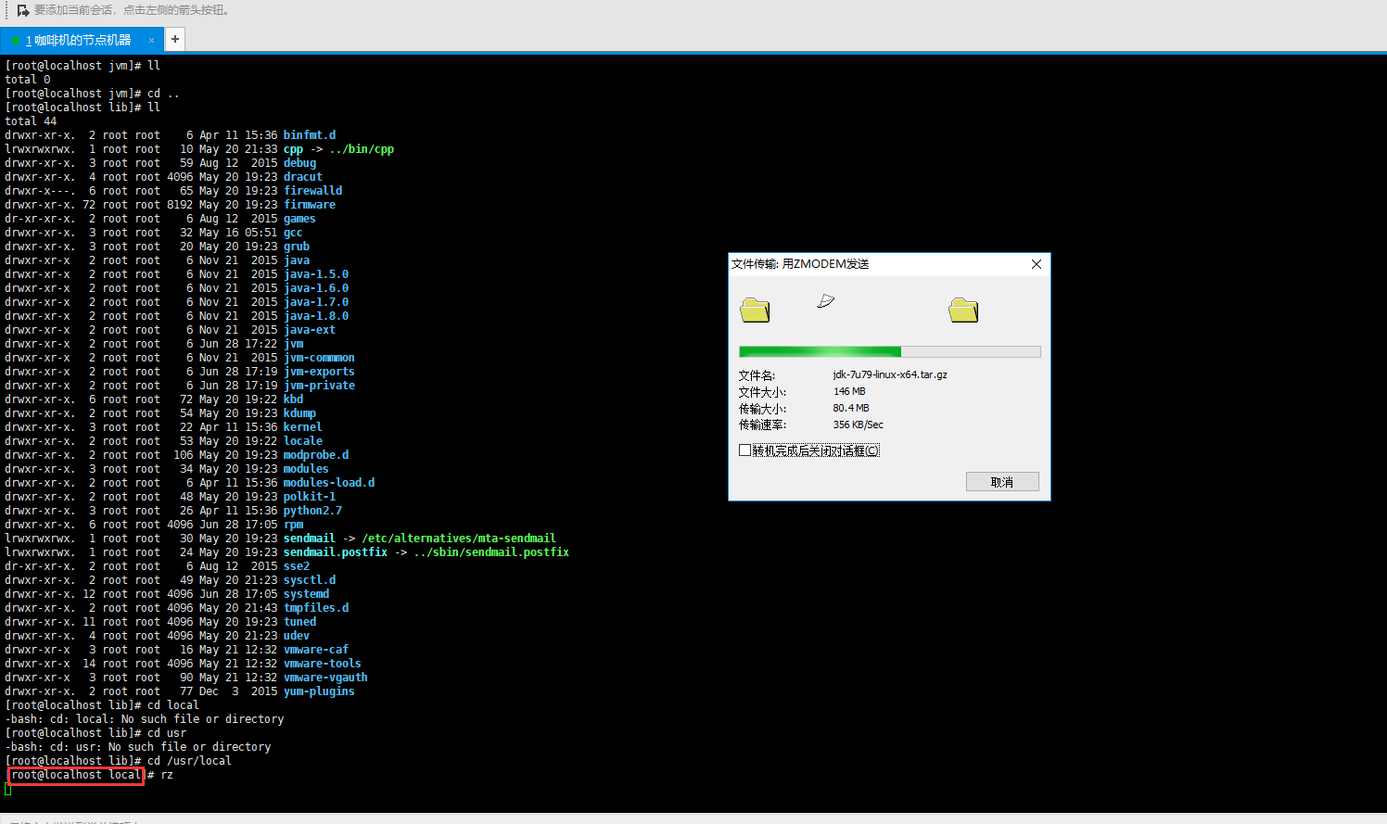
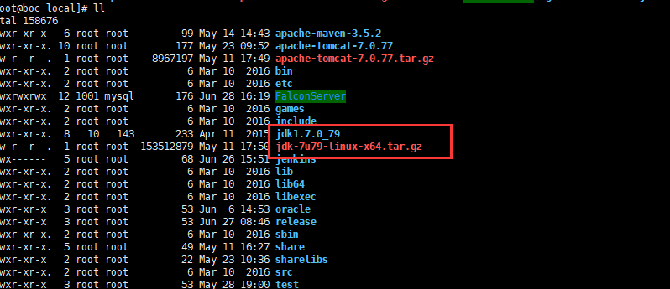
第二步：配置JDK环境变量
进入/etc目录下，对profile文件进行编辑，在文件的下面添加如下命令：
JAVA_HOME=/usr/local/jdk1.7.0_79
JRE_HOME=/usr/local/jdk1.7.0_79/jre
PATH=$JAVA_HOME/bin:$JRE_HOME/bin:$PATH
CLASSPATH=.:$JAVA_HOME/lib/dt.jar:$JAVA_HOME/lib/tools.jar:$JRE_HOME/lib
export PATH JAVA_HOME
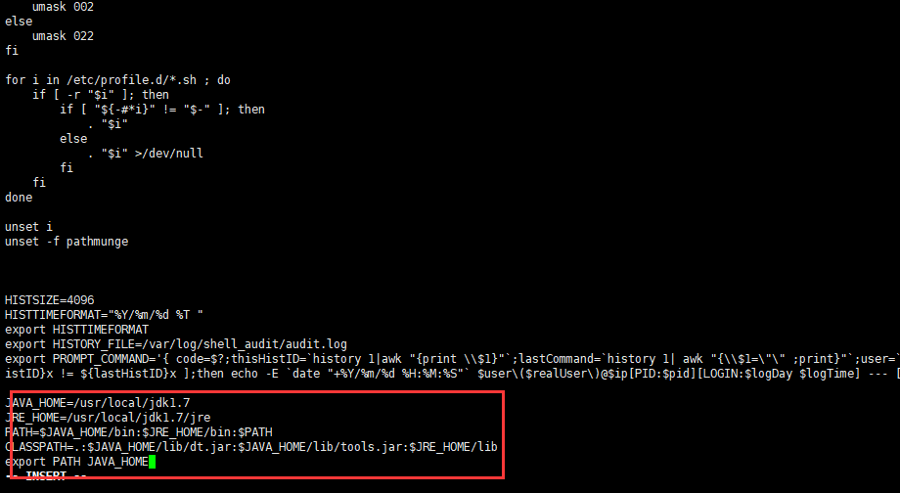
修改完之后使环境变量生效source /etc/profile
第三步：验证是否配置成功，执行Java -version命令
（3）安装Maven包
我是直接从其他环境用scp命令远程复制过来的
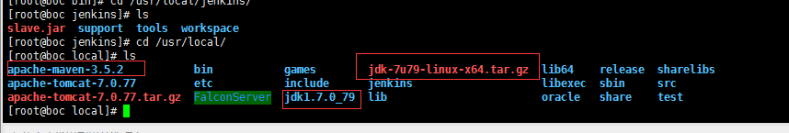
三：构建节点
- 进入Jenkins环境：http://jenkins.yc/ 登陆（账号名和密码）
- 进入后在Built On一列随便点一个节点，进入节点页面
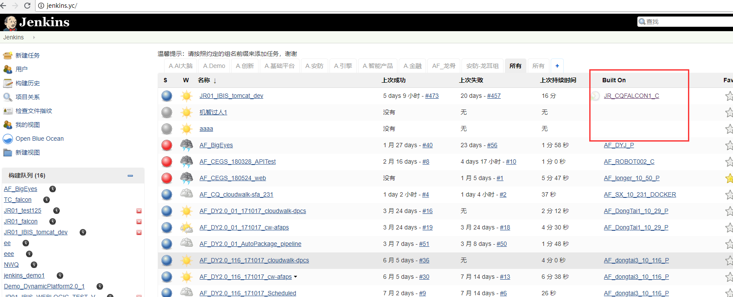
进入节点页面，点击节点列表
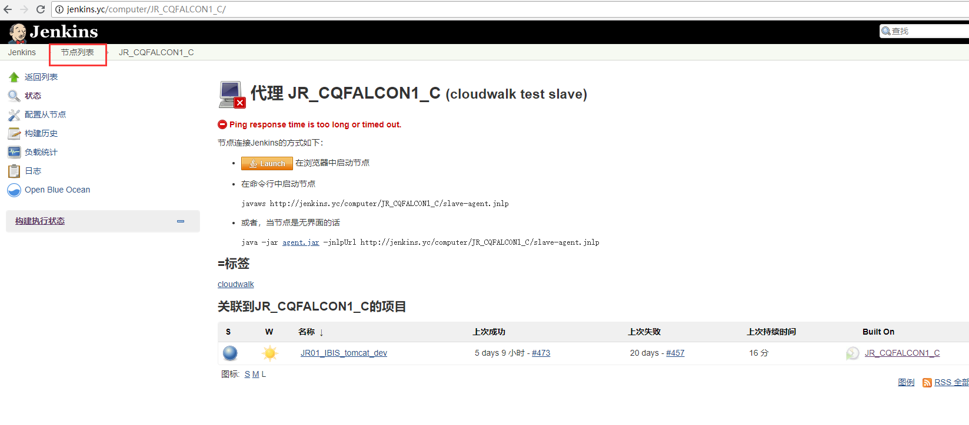
点击新建节点
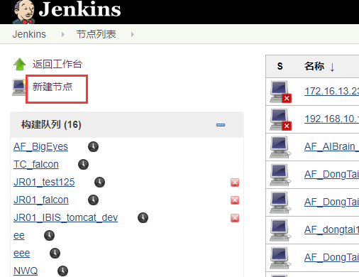
命名规则 部门名称大写缩写_项目名称_节点机器ip后三位
例如：下图
点击ok
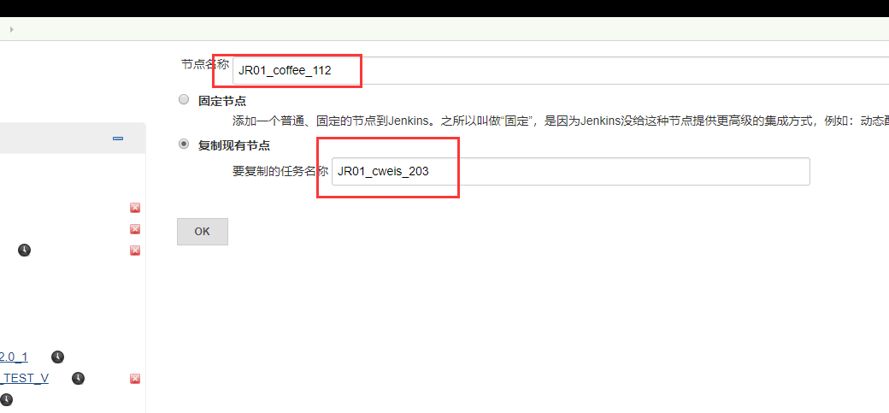
四：配置节点
点击add
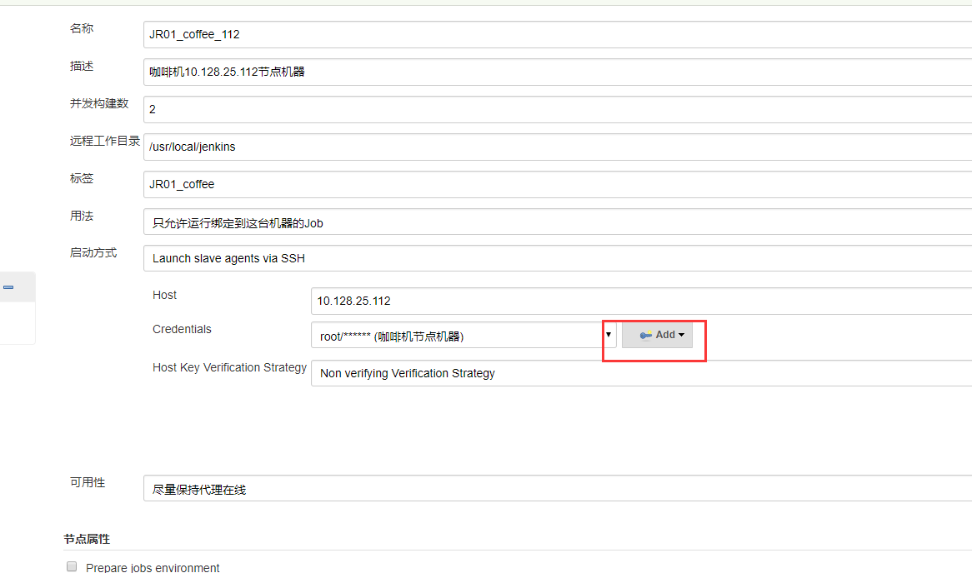
填入节点机器的用户名和密码以及描述，点击add
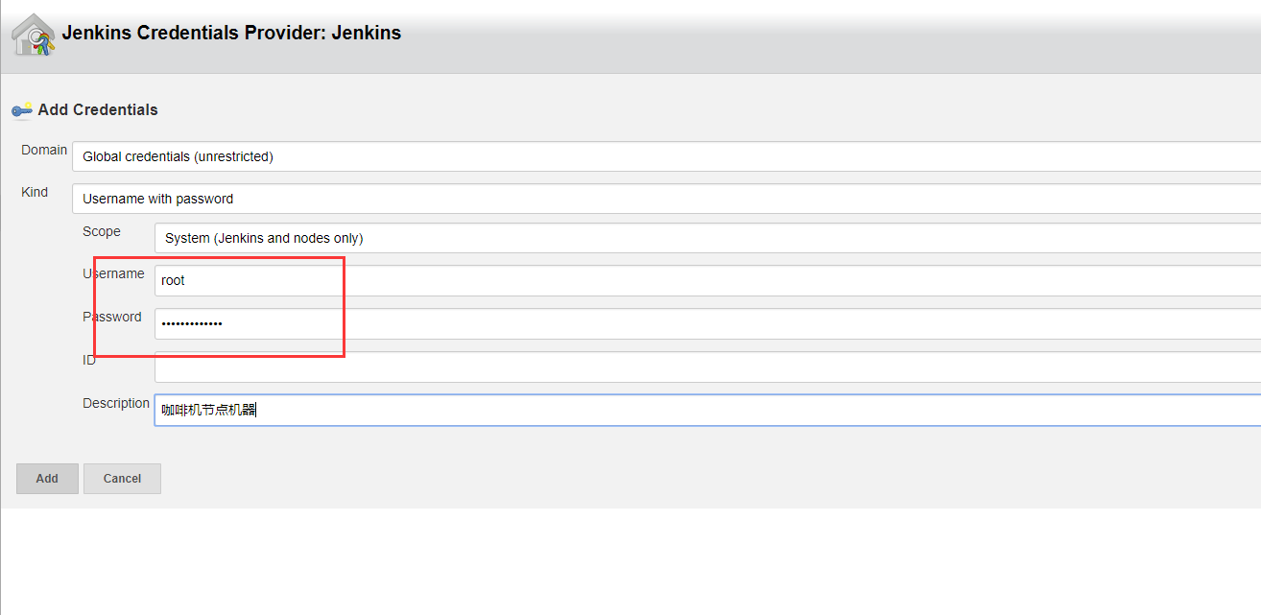
点击高级，查看Javapath路径是否一致，和jdk1.8路径一致
点击保存
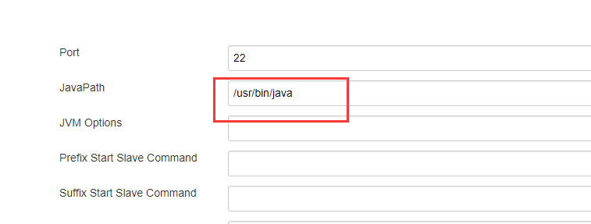
打开节点列表，找到你所配置的节点 ，点击重启代理
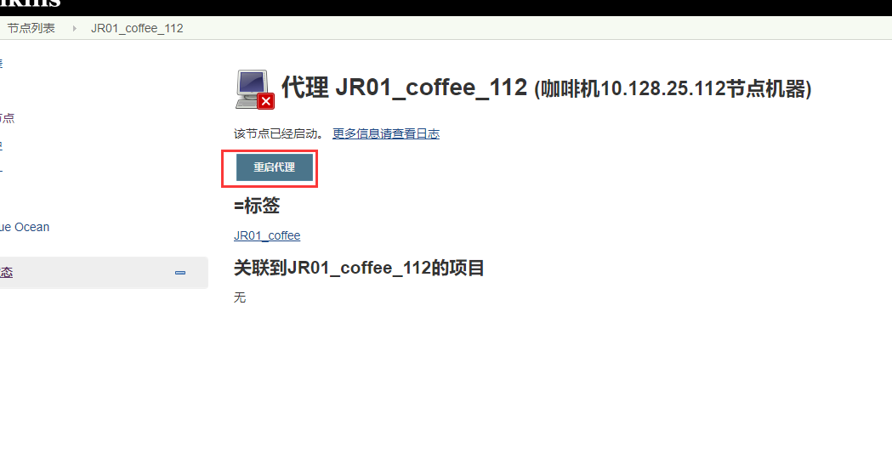
如下状态重启成功
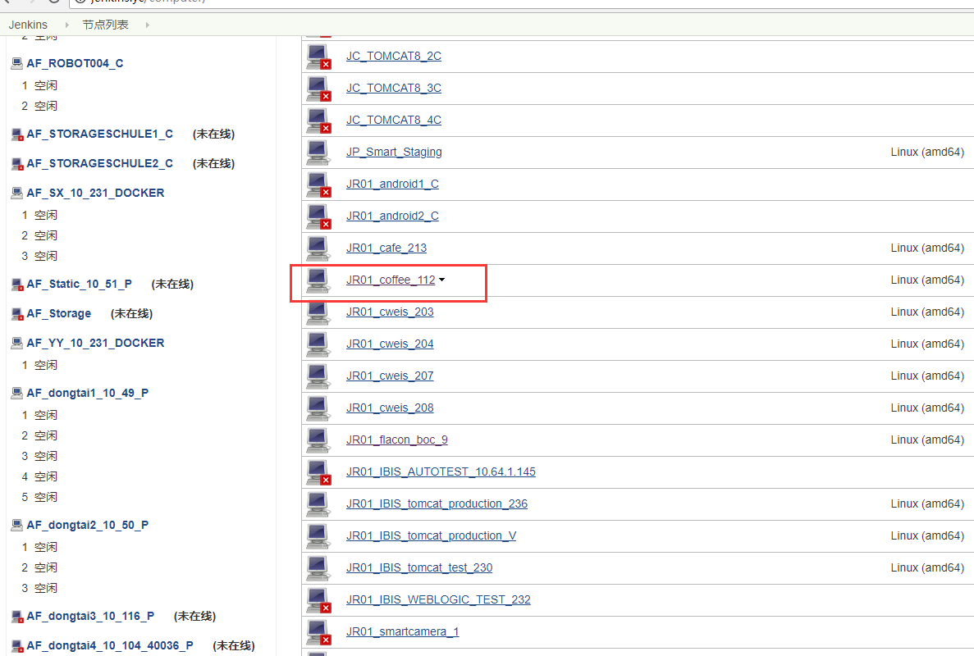
五：创建任务
新建任务并命名，点击确定
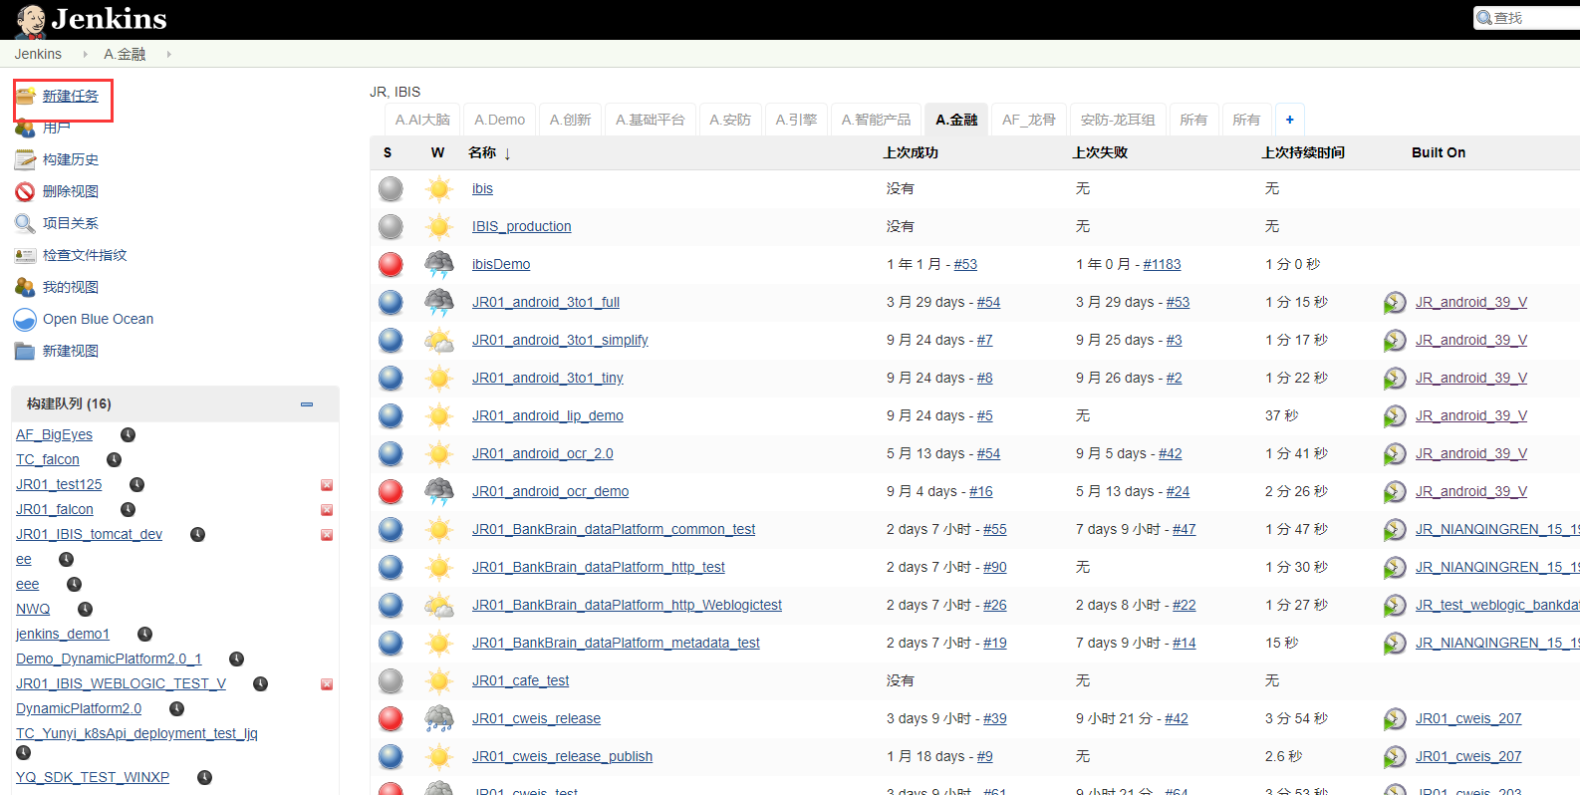
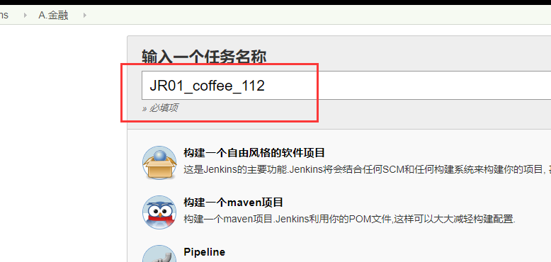
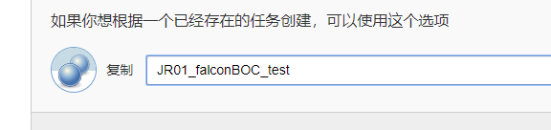
找到你建立的任务之后，进行配置
选择你建立的项目节点，修改描述，修改标签（你自己建立的那个）
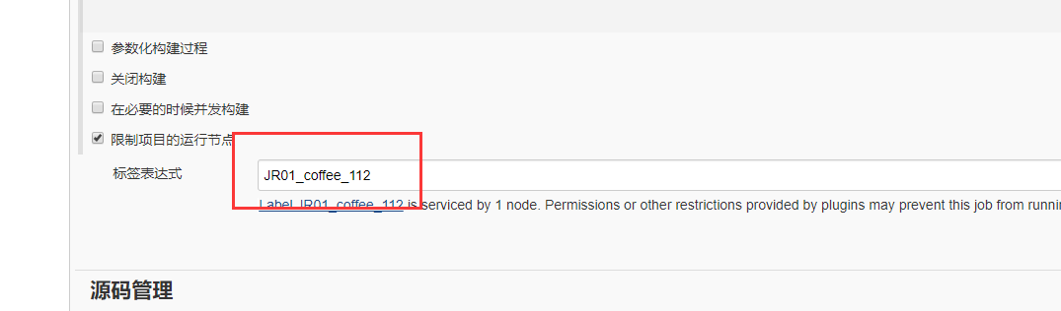
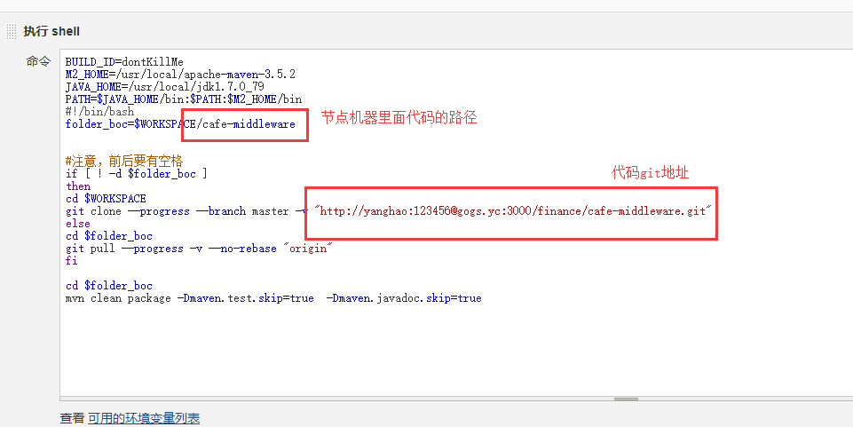
修改为自己的配置
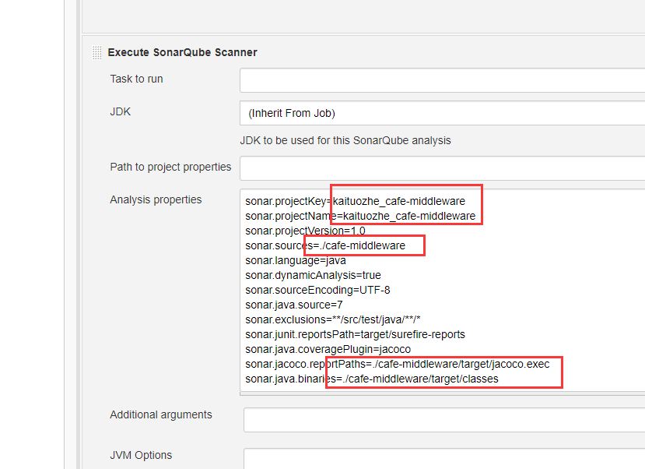
和开发沟通修改
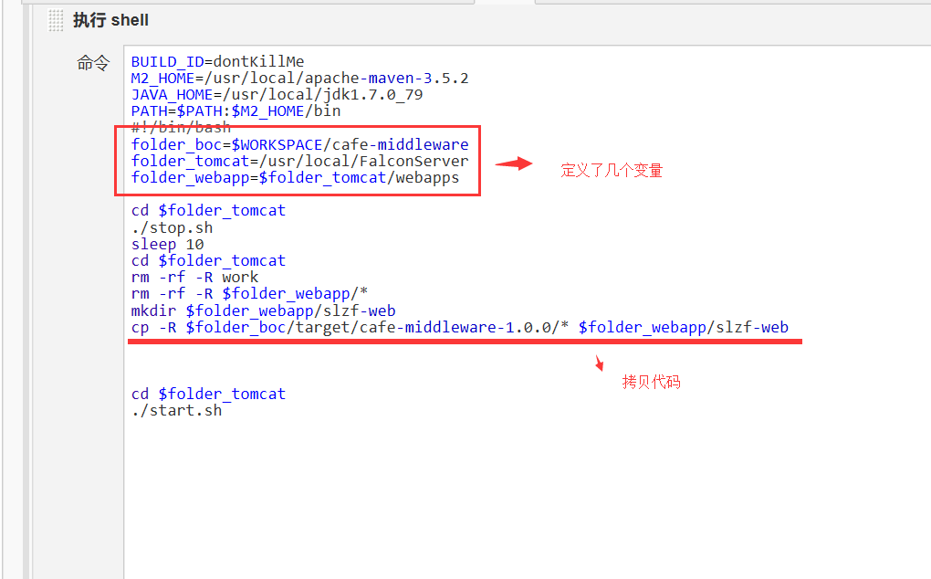
修改完成之后点击保存，点击立即构建，点击构建的日志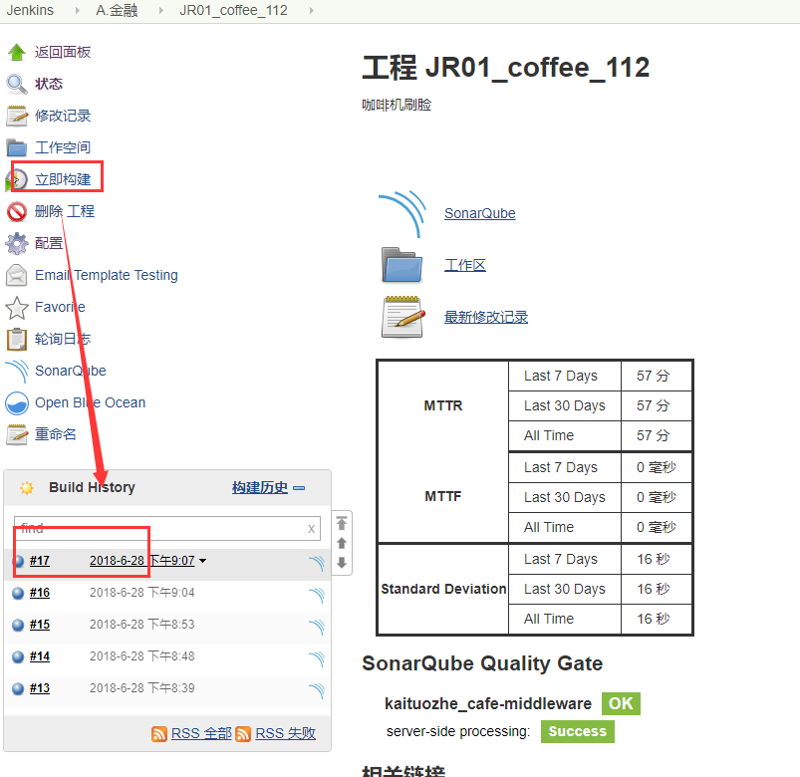
点击控制台输出，查看log日志
